Муниципальное автономное дошкольное образовательное учреждение Нижнетуринского городского округа детский сад «Золотой петушок»

Осенняя прогулка с Тобиком
Конспект музыкально – интегрированного занятия
Младшая группа

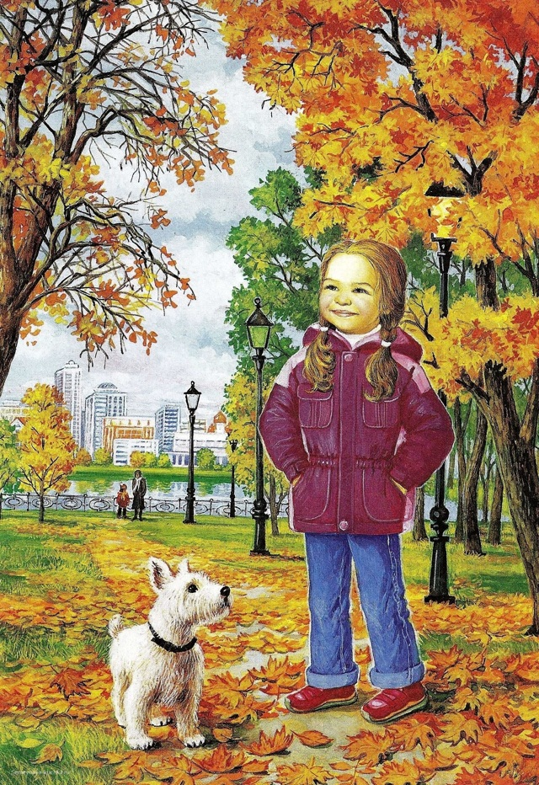
Автор:
Амосова Елена Валентиновна
Музыкальный руководитель

Свердловская область
Октябрь 2021
Цель. Формирование способности детей изображать образ собачки в разных видах музыкальной деятельности, любоваться красотой осени.
Задачи.
- Закрепить умение здороваться, развивать воображение.
- Развивать умение детей гулять медленно под музыку, поднимая высоко колени, обратить внимание на осанку детей.
- Закрепить способность изображать образ собачки, «перебирать лапки», «вилять хвостиком», легко бегать; ориентироваться в постранстве.
- Развивать слух детей, различать музыкальные инструменты: бубен, колокольчик, молоточек; играть по подгруппам, слушая высокие и средние звуки. Различать двухчастную форму, играть ритмично.
- Развивать голосовой аппарат: произносить высокие и низкие звуки, изображая собаку и щенят. Закрепить понятие о звуковысотности.
- Воспитывать бережное отношение к собачке, подпевать колыбельную, расширять кругозор и словарный запас детей. Закрепить понятие о жанре колыбельной песни.
- Закрепить умение петь песню про собачку звонко и внятно.
- Внимательно слушать стихотворение об осени, петь напевно, протяжно, звонко. Работа над дыханием.
- Формировать способность детей исполнять танец с листочками, показывать движения по показу педагога, различать двухчастную форму.
- Воспитывать доброе отношение друг к другу. Воспитывать у детей умение замечать изменения в природе осенью, любоваться её красотой. Создать веселое, праздничное настроение.
Предварительная работа.
- Подбор музыкальной и методической литературы. Составление сценария по теме: «Осенняя прогулка с Тобиком».
- Разучивание музыкального материала с детьми на занятиях, закрепление пения песен, танцев, игра на музыкальных инструментах.
- Беседа о золотой осени, собачке Тобике, его повадках.
Методические приёмы.
- Приход собачки Тобика, приветствие разными настроениями, игровая ситуация.
- Игра в подгруппах на музыкальных инструментах, педагог побуждает детей играть.
- Проговаривание низким и высоким голосом потешки «Бабушка», как собака и щенята, передача образов: собака, щенята.
- Пение с Тобиком, педагог побуждает детей петь.
- Слушание стихотворения об осени. Пение песни «Осень» сопровождается движениями рук по тексту.
- Пляска с осенними листьями, пританцовывает Тобик с детьми. Собачка остаётся сидеть на осенних листьях.
Оборудование.
Экран для мультимадиа презентации, игрушка Собачка; маленькая ширма с музыкальным молоточком, колокольчиком, бубном; эти же музыкальные инструменты для детей, осенние листья для танца.
Оформление зала.
На центральной стене висит экран для мультимедиа презентации, по краям – на шторах – осенние листья, стоят на полу зонтики, листья для танца лежат вдоль окон на полу.

Ход музыкально – интегрированного занятия
Осенняя прогулка с Тобиком
Младшая группа
Дети, под весёлую музыку, входят в музыкальный зал, гуляют врассыпную спокойным шагом.
Осенняя песенка.
Под осенним деревом сидит игрушка – собачка. Педагог берёт собачку в руки и показывает детям.
Ведущий. Посмотрите, детки, вокруг. Пришла осень и украсила деревья в
желтые, красные, золотые листья. А по золотым листочкам к нам
бежит весёлая собачка, зовут её Тобик. Поздороваемся с Тобиком:
Хитрым, вежливым, важным голосом, да еще по собачьи: «Гав-гав-
Гав!»
Дети исполняют приветствие за педагогом.
Ведущий. Тобик мне говорит, что хочет с детками погулять по осенним
листочкам и по лужам. Хорошо, Тобик, погуляем, только через
лужи перешагиваем, ножки высоко поднимаем, чтоб на промочить
сапожки.
- «Погуляем». Музыка Т. Ломовой. «Ладушки» – 2. – Приложение 22. – Диск 1. – С. 133.
Ведущий. Вот как по осенним листочкам и полужицам гуляли, капли на
пальто попали. Встряхнём ладошками капельки, вот так, вот так,
вот так!
Тобик мне говорит, что хочет поиграть. А мы превратимся в
маленьких собачек – щеняток. Собачки – щенятки захлопали
лапками, побежали по дорожке, хвостиками виляют, лапками
перебирают.
- «Собачки - щенятки». Музыка Е. Тиличеевой. «Ладушки» - 2. – Приложение 10. – Диск 1. – С. 123.
Ведущий. Тобик виляет хвостиком, радуется, что с собачками – щенятками
резвился.
Тобик хочет вам загадать музыкальную загадку: заиграет на
инструменте, а вы послушайте и назовите инструмент.
- «Узнай инструмент», народный наигрыш.
За ширмой лежат бубны и колокольчики, Педагог с Тобиком играют поочерёдно на них, дети отгадывают инструмент на слух.
Ведущий. А теперь, мальчики возьмут бубны, молоточки, а девочки –
колокольчики. На 1 часть музыки мальчики сыграют ритмично –
это дует ветер. На 2 часть музыки девочки сыграют нежно – это
идёт дождик. И Тобик с нами сыграет на молоточке.
- «Оркестр: «Ветер и дождик»», народный наигрыш.
Ведущий. Тобик радуется, что все мальчики играли ритмично, а все девочки
играли нежно.
Тобик, а мы с тобой поиграем голосом: говорим, как большая
собака – низким голосом, а потом, как маленький щеночек –
тонким голосом.
- «Бабушка очки надела».
Дети держать перед глазами пальчики: большой и указательный, соединённые в колечко – «очки», говорят низким и высоким звуком.
Ведущий. Как хорошо у вас, дети получается говорить, как большая собака –
низким звуком, и как маленькая собачка – высоким звуком.
Ой, смотрите, у Тобика глазки закрываются, он спать хочет.
Надо его покачать и тихую колыбельную спеть.
- «Колыбельная». Музыка Т. Назарова. «Ладушки» - 2. – Приложение 12. – Диск 1. - С. 124.
Дети складывают руки, согнутые в локтях перед собой, медленно покачиваются, поворачиваются в стороны, подпевают за педагогом: «Баю – баю - баю».
Ведущий. Уснул Тобик, да и ребятки заснули, ручки под щёчки положили,
глазки закрыли…Вот проснулись ребятки, а Тобик спит. Давайте
его разбудим тихонько и ласково: «Тобик, просыпайся, Тобик,
посыпайся, Тобик, просыпайся». Вот и Тобик проснулся, зевнул,
глазки открыл. Тобик, ты так сладко спал.
А мы про тебя, Тобик, звонко и весело песенку споём.
- «Собачка». Музыка М. Раухвергера. «Ладушки» - 2. – Приложение 30. – Диск 1. – С. 139.
Ведущий. Тобик прыгает и вертит хвостиком, очень рад, что детки про него
спели песенку.
Дети, посмотрите, Тобик нам хочет показать осеннюю лужайку:
на земле лежат листочки золотые.
Листопад, листопад,
Теряют клёны свой наряд.
Я эти листья соберу
И маме с папой подарю.
Споем песенку «Осень» напевно, протяжно, а ты, Тобик,
послушай деток.
- «Осень». Музыка И. Кишко. «Ладушки» - 2. – Приложение 35. – Диск 1. – С. 142.
Ведущий. Тобик говорит, что детки пели напевно, протяжно. Он приглашает
нас собрать осенние листочки и сними поплясать «Гопачок»:
покажите свой «каблучок», «топотушки», «вертушки».
- «Гопачок». Музыка М. Мусоргского. «Ладушки» - 2. – Приложение 19. – Диск 1. – С. 130.
Дети берут по два осенних листочка, встают врассыпную, исполняют по показу педагога танцевальные движения.
Ведущий. А теперь, ставим осенние листочки на лужайке, получился
разноцветный осенний ковёр! Полюбуйтесь, детки и Тобик!
Какая красота! Тобик говорит, что ему очень понравилось, как
дети пели, играли, плясали, но надо прощаться… До свидания,
Тобик! Оставайся на своей осенней лужайке.
Педагог садит Тобика в центре ковра, на осенних листочках; дети ему машут, выходят из зала под осеннюю песенку.

Литература
Каплунова И., Новоскольцева И. Праздник каждый день. Конспекты музыкальных занятий с аудиоприложением. Младшая группа. Издательство «Композитор * Санкт-Петербург». 2007.

